LAED II

Relatório VI

AUTOR:Pedro Henrique Maia Duarte
Professor: THIAGO DE SOUZA RODRIGUES

Prática 6 – Implementação do TAD XAGM
Uma árvore geradora mínima de um grafo G é qualquer árvore geradora de G que tenha o custo mínimo, ou seja, uma árvore geradora A de G é mínima se nenhuma outra árvore geradora tem custo menor que o de T. Como por exemplo, temos:
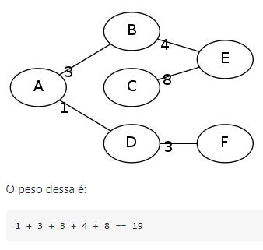
Dois algoritmos famosos para se encontrar uma árvore geradora mínima são conhecidos como Kruskal e Prim.
A partir destas definições, e dos algoritmos disponibilizados no livro “Projeto de Algoritmos com implementações em Java e C++” de Nivio Ziviani, implementamos em linguagem Java o algoritmo Prim, a fim de se encontrar o peso da árvore geradora mínima, bem como suas arestas que constituem a árvore.
Sendo assim, temos o algoritmo implementado:
Classe XGrafo (Matriz de Adjacência) – Cria o grafo
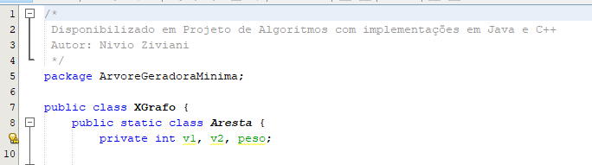

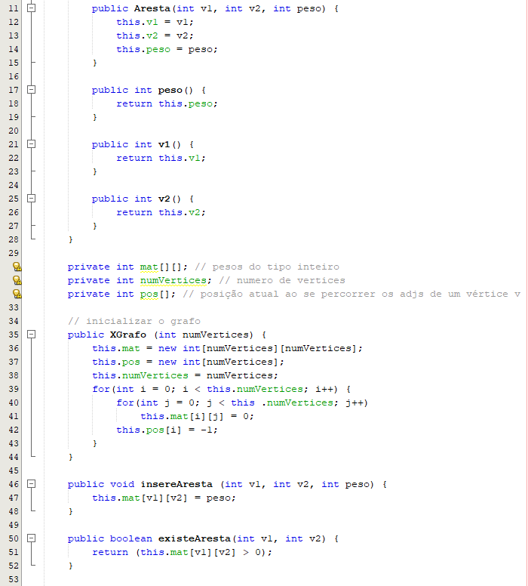
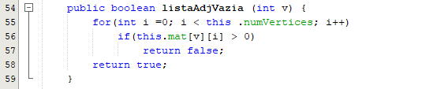

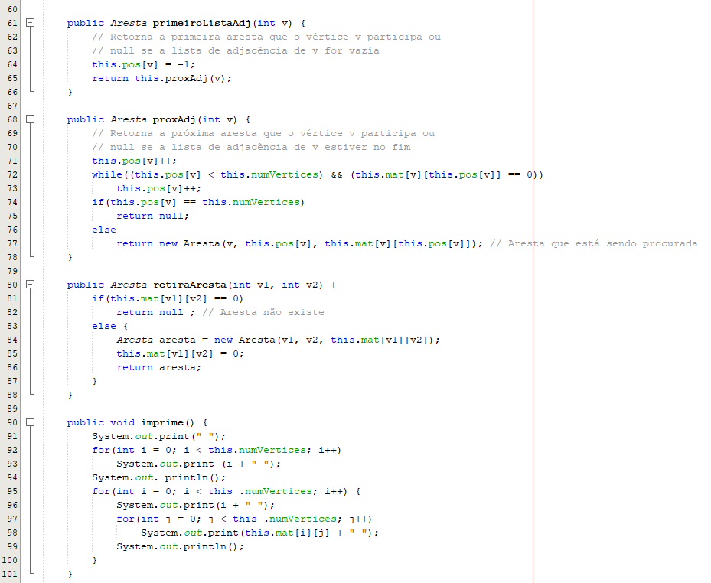
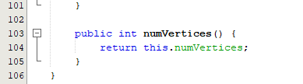

Classe FPHeapMinIndireto – Algoritmo Prim.
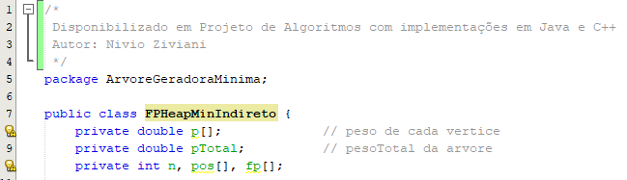
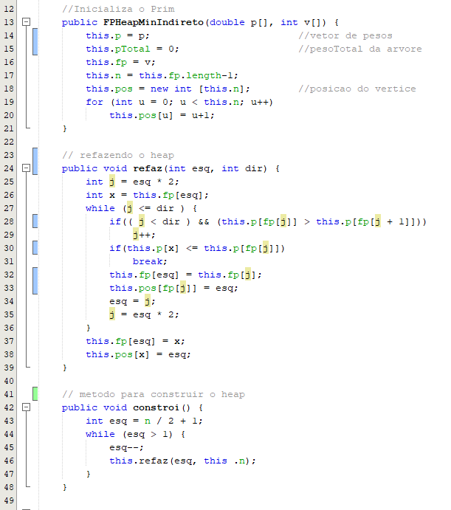
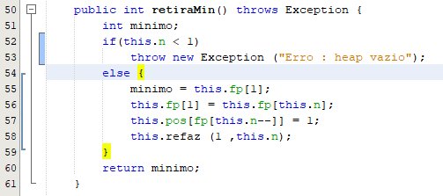
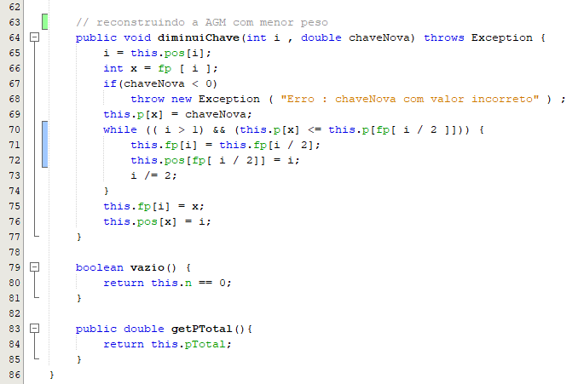

Classe AgmPrim– Implementa o algoritmo Prim.
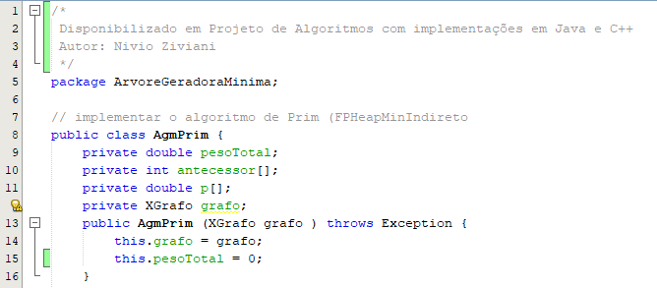
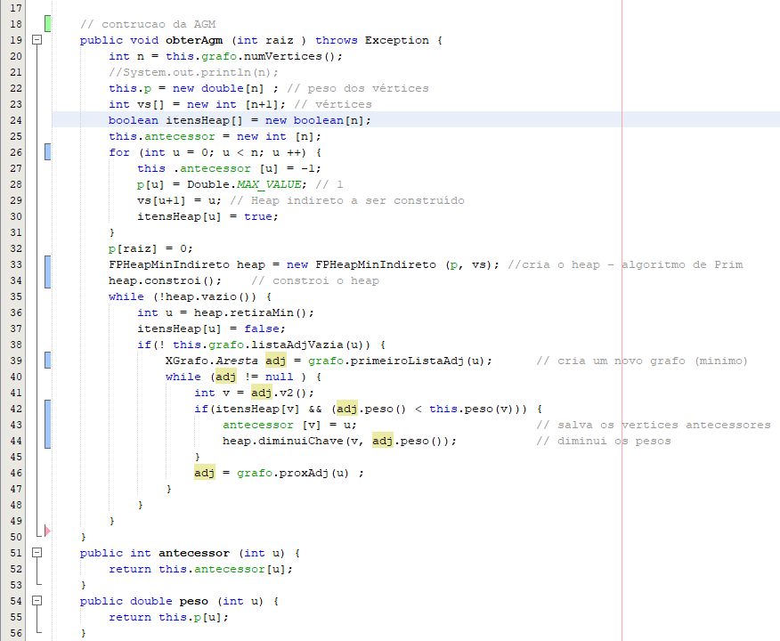
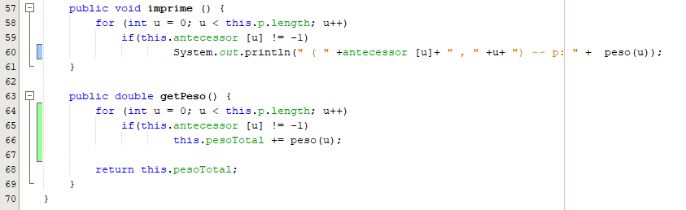

Classe Teste – Iremos testar o nosso algoritmo
Para testar o algoritmo, iremos testar os seguintes grafos:
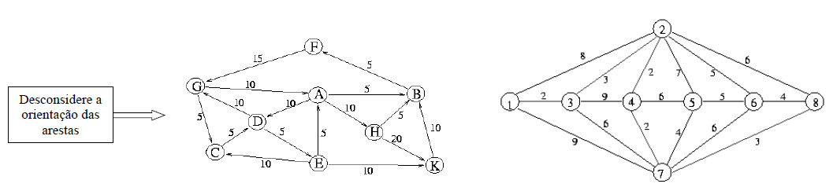
Sendo assim, temos:

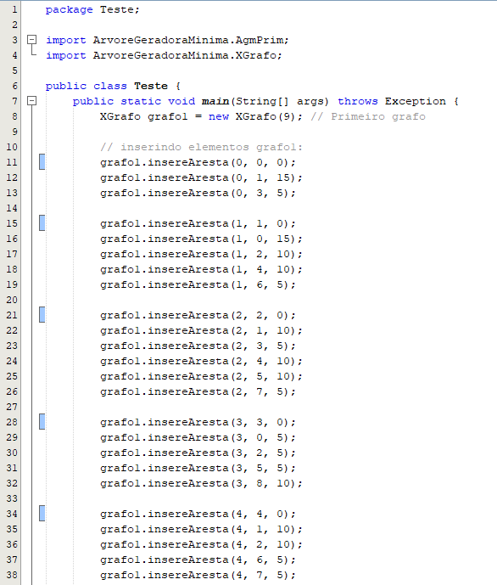

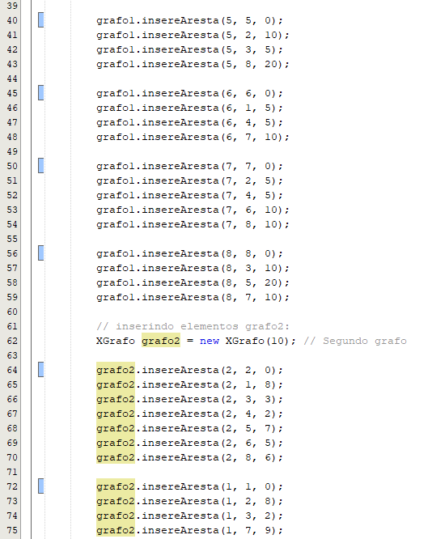
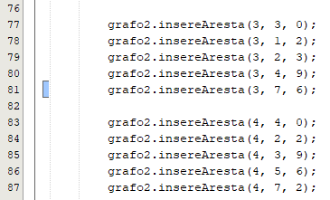
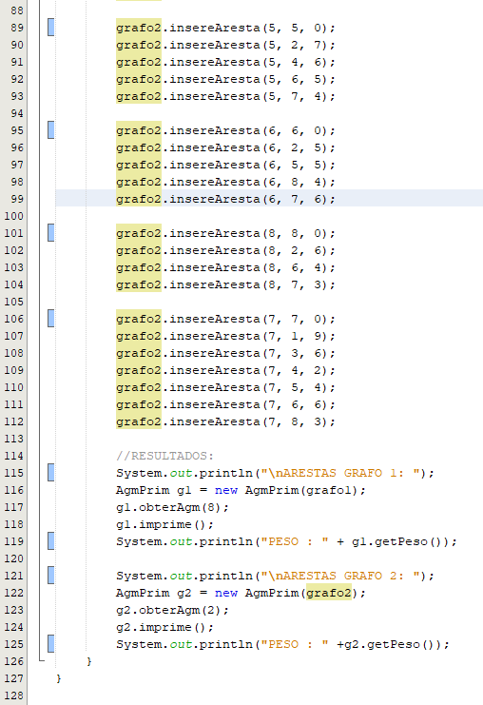

Para o Grafo 1, temos:
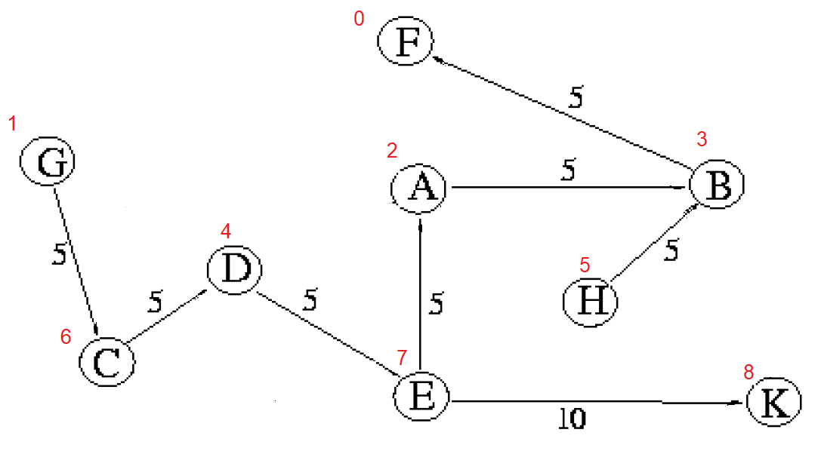
Soma dos pesos:

Para o Grafo 2, temos:
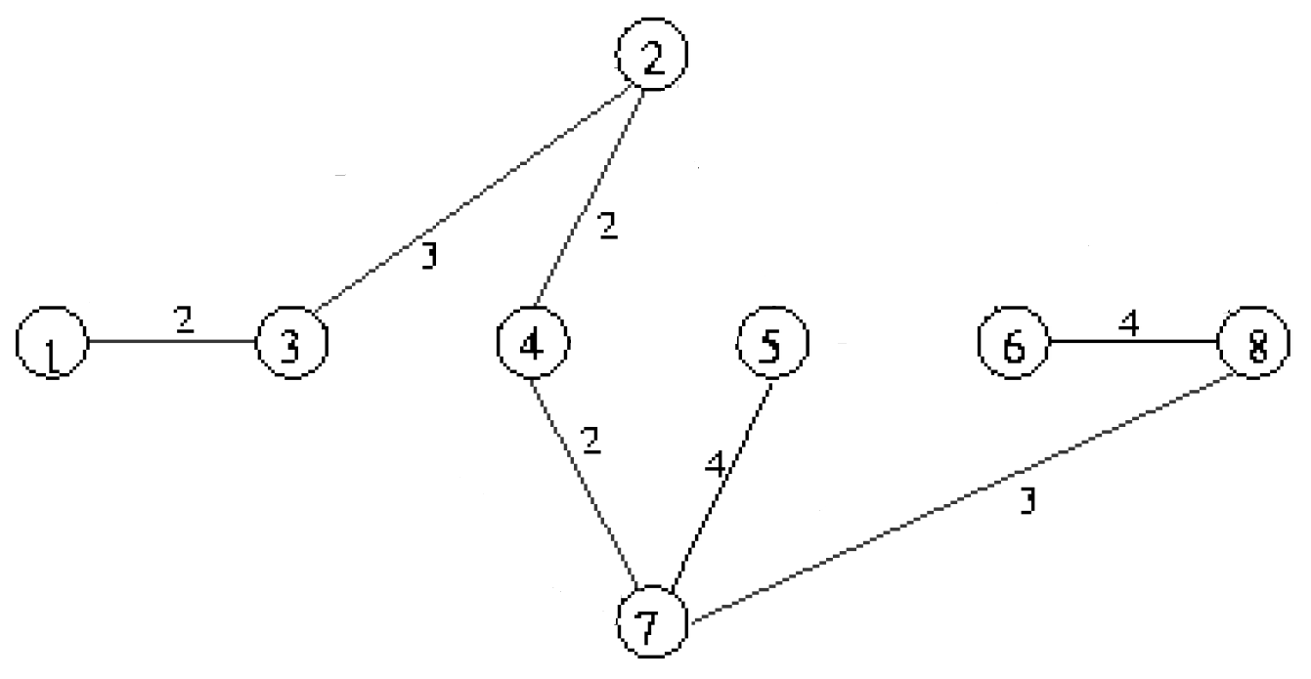
Soma dos pesos:

Após a execução do algoritmo, obtemos:
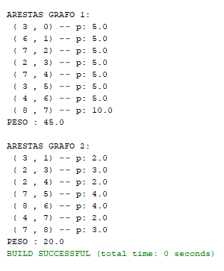
A partir dessa análise, identificamos que o algoritmo apresentou os resultados esperados de identificação das arestas e do seu peso total em um determinado grafo.

